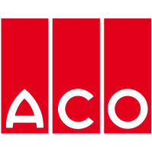
Pressemitteilung

Büdelsdorf, 27.08.2025

Stadt. Raum. Klima.
Symposium zur zukunftsfähigen Stadtgestaltung

Wie begegnen wir den Herausforderungen von Klimawandel, Urbanisierung und dem steigenden Anspruch an lebenswerte Stadträume? Das Symposium Stadt. Raum. Klima. widmet sich praxisnah der klimaresilienten Gestaltung urbaner Freiräume. Veranstalter sind ACO (Systemlösungen für Regenwassermanagement) und BEGA (nachhaltige Lichtlösungen und Stadtmobiliar für Architektur).
Gefragt sind aktuell und in Zukunft Lösungen für zentrale Fragen der Stadtentwicklung: Wie nutzen wir Regenwasser sinnvoll? Wie steigern wir Aufenthaltsqualität? Und wie kann man sicher beleuchten, ohne die Tierwelt in der Umgebung zu stören?
Bei Stadt. Raum. Klima. wird ein interdisziplinärer Austausch geboten. Das Symposium richtet sich an Fachleute aus der Landschaftsarchitektur, Stadt- und Raumplanung, kommunale Entscheidungsträger – kurzum an Experten, die an der klimaresilienten Gestaltung urbaner Räume beteiligt sind.
Wann?
Dienstag, 28. Oktober 2025
Einlass ab 09:00 Uhr, Beginn 09:30 Uhr
Wo?
Areal Böhler, Halle am Wasserturm
Hansaallee 321, 40549 Düsseldorf
Fortbildungspunkte sind bei der Architektenkammer beantragt.

Hochkarätige Fachvorträge beleuchten das Thema aus unterschiedlichen Blickwinkeln – von Planung über Technik bis zur Gestaltung. Impulse kommen von:
- Stephan Lenzen, Landschaftsarchitekt RMP und bdla-Präsident, mit einer Keynote zu Einblicken in die Umsetzung integrierter Freiraumstrategien
- Harry Kremer, BEGA, Impulsvortrag: Warum wir eine Freiraumwende brauchen – Freiraumgestaltung als Teil gesellschaftlicher Transformation
- Matthias Möckl, ACO, zu innovativen Lösungen für das ganzheitliche Management der wertvollen Ressource Regenwasser
- Maren Bär, BEGA, zur Verantwortung in der Lichtplanung zwischen Sicherheit, Gestaltung und Ökologie

Mehr Infos und Anmeldung:
www.aco.de/stadtraumklima
www.bega.com/stadtraumklima

Bildmaterial:

Keyvisual Stadt. Raum. Klima. – Quelle ACO/BEGA


Impression: Stadt. Raum. Klima. – Quelle: ACO Logo ACO – ai
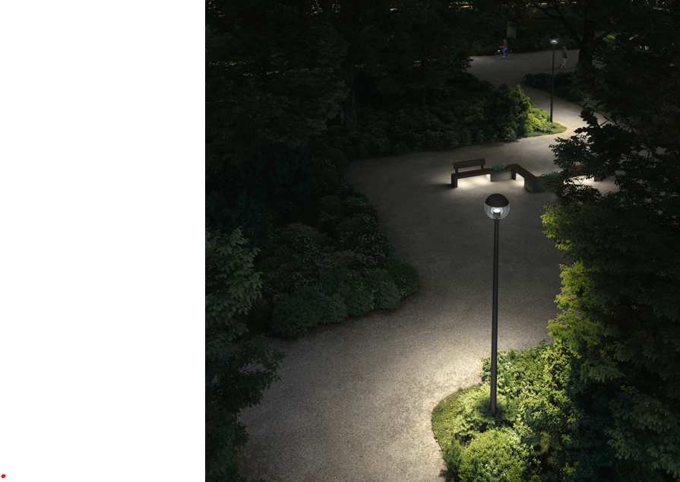
BEGA Systempoller – Quelle: BEGA Quelle: BEGA

Quelle: BEGA

Logo BEGA – eps Logo BEGA - eps

Die ACO GmbH
Als Teil der weltweiten ACO Gruppe gehört die ACO GmbH zu den führenden Anbietern ganzheitlicher Systemlösungen rund um die klimaresiliente Freiraum-, Infrastruktur- und Gebäudeplanung. Der nachhaltige Umgang mit der wertvollen Ressource Wasser, verdeutlicht durch den Claim „ACO. we care for water“, steht im Mittelpunkt aller Unternehmensaktivitäten. Mit dem ACO WaterCycle bietet das Unternehmen ein breites Spektrum an Systemlösungen, um Oberflächenwasser oder Abwasser zu sammeln, aufzubereiten, zurückzuhalten und wieder zur Verfügung zu stellen. Darüber hinaus berät und unterstützt ein starkes Außen- und Innendienstteam alle Objektbeteiligten in jeder Projektphase.

Pressekontakt:
ACO GmbH
Tanja Holst
Public Relations - Fachpresse
Tel.: +49 4331 354 197
Mobil: +49 151 64738331
E-Mail: tanja.holst@aco.com

